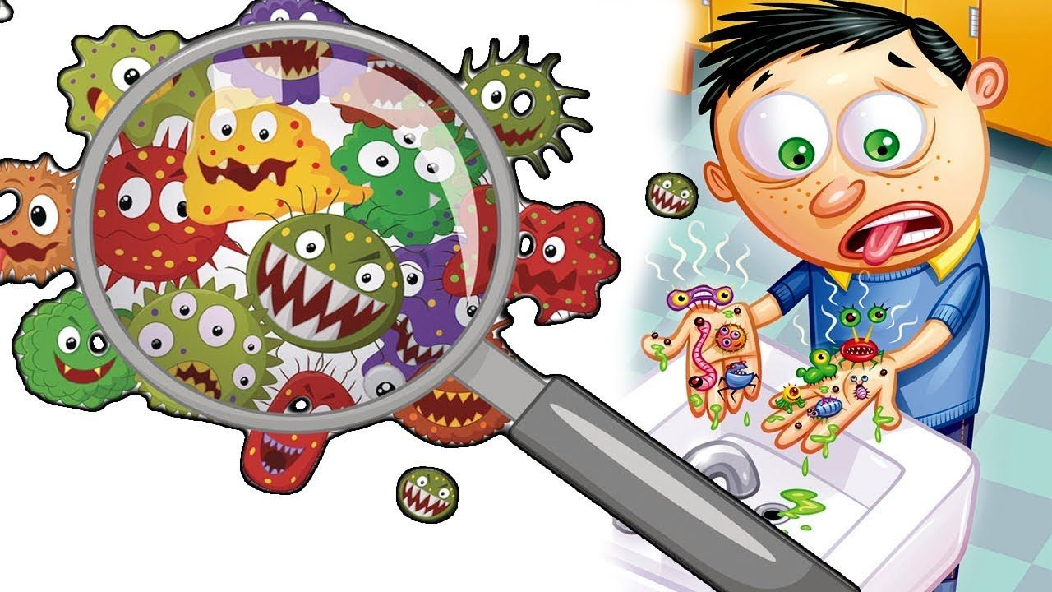
Тематски дан: ЈА ШТИТИМ ТЕБЕ, ТИ ШТИТИШ МЕНЕ
Циљ |  | Развијање позитивних превентивних навика код ученика у циљу заштите од заразе КОВИДОМ 19
Исходи |  | Природа и друштво:  - примени поступке (мере) заштите од заразних болести  - поштује правила понашања у одељењу, у школском дворишту, на улици, у продавници... у доба короне;  Српски језик:  - описује догађаје који су се одиграли као последица пандемије  - смишљава и описује поздраве без физичког контакта  Музичка култура:  - опише своја осећања у вези са слушањем музике;  - поштује договорена правила понашања при слушању и извођењу музике;  Ликовна култура:  - цртежом представља своја осећања  Физичко васпитање:  - учествује у активностима водећи рачуна о потребама својих другова  - поштује мере безбедности током вежбања;
Активности ученика |  | Разговара, демонстрира, описује, црта, игра се, пише, разматра, договара, фотографише,слуша, чита, истражује, представља истраживање, дискутује, прате упутства наставника; слуша одговоре других ученика; износи своје запажање;  анализира и закључује;чита своје одговоре;  анализира их и упоређује са одговорима других ученика;
Активност  наставника |  | Организује, усмерава, подстиче, слуша, мотивише, показује, контролише,
Начин презентације |  | Одељењска изложба продуката пројекта  Презентација продуката на паноу у холу школе,  Гугл учионица-презентација за родитеље  Изложба радова на одељењском сајту
Потребни ресурси |  | Материјал за рад –
Продукт
АКТИВНОСТИ:
Слушање песме Зашто да се руке перу, - Бранко Коцкица https://www.youtube.com/watch?v=AvLUQBywhcc
Анализа песме
Корона – шта је то?
Сликовито објашњење вируса корона.

Правила понашања у школи током трајања епидемије COVID-19

https://youtu.be/I8eyvP_XahQ

(Током гледања филма, повремено застати и и са ученицима коментарисати правила).
Правилно прање руку.
https://youtu.be/Hql9h51D3VI
https://youtu.be/J8b0XT6ig3k

Ти штитиш мене, ја штитим тебе – правилно ношење маске – презентација.
Вежбање правилног стављања и скидања маске.

ПРАВИЛА - Тумачење слика на плакату са правилима
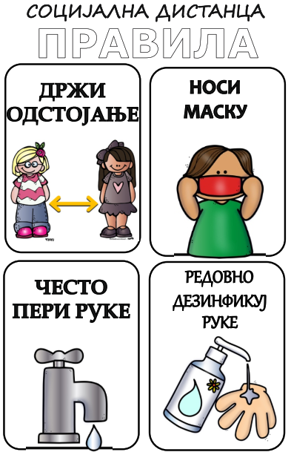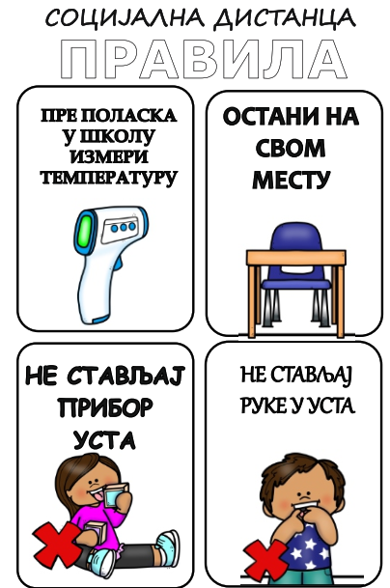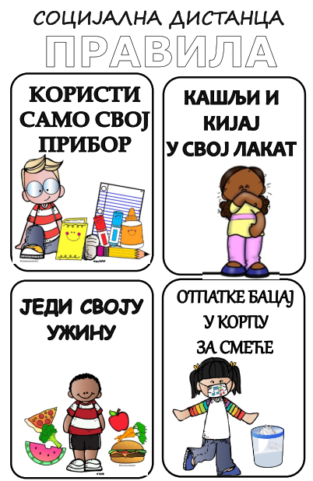
Моја борба против COVID-19.
Самостални рад на мини брошури.
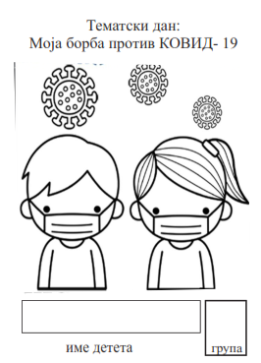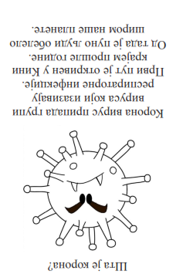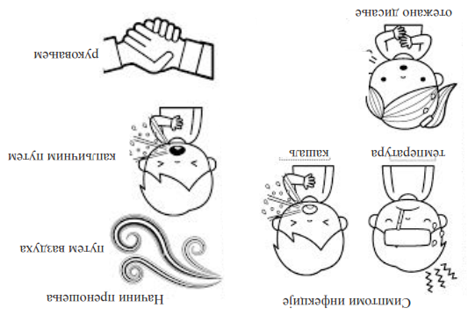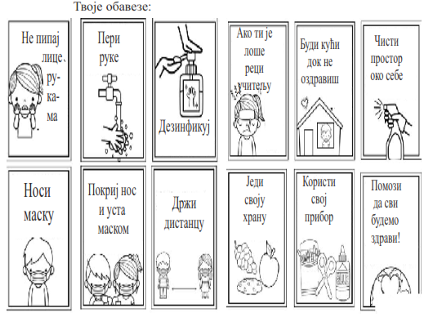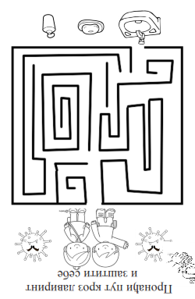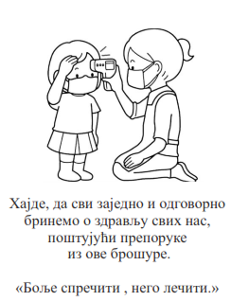

Поздрављање без контакта - тумачење плаката.
Вежбање безконтактних поздрава.
Смишљамо своје начине поздрављања и руковања.
Можемо да се играмо и на дистанци- ИГРА:Плесачи
Ученици формирају круг у којем су на довољној удаљености једни од других. Водитељ плеса је у средини. Водитељ плеса плеше 20 секунди. Сви га посматрају, затим морају копирати плесне потезе водитеља. Ко погреши испада, или заузима место водитеља, деца одлучују.Игру играти док свако дете не добије могућност да буде водитељ.

